2.1.3 Επιφανειακή άρδευση με κατάκλυση.

α) Ορισμός και β) Αρχές διευθετήσεως του εδάφους

α) Ορισμός
Το σύστημα αρδεύσεως με κατάκλυση συνίσταται στην κάλυψη του εδάφους με ένα στρώμα νερού ποικίλου πάχους ανάλογα με την ειδική περίπτωση (είδος καλλιέργειας, έδαφος κ.λπ.) που εξετάζεται κάθε φορά. Το νερό, ήρεμα, αφήνεται να διηθείται για όσο χρόνο χρειάζεται, ώστε να φθάσει μέχρι το επιθυμητό βάθος του εδάφους, ανάλογα με το ριζικό σύστημα των φυτών, το οποίο έχει εκ των προτέρων καθορισθεί. Η αποθηκευμένη αυτή υγρασία στο έδαφος αποτελεί την πηγή τροφοδοσίας νερού των φυτών.

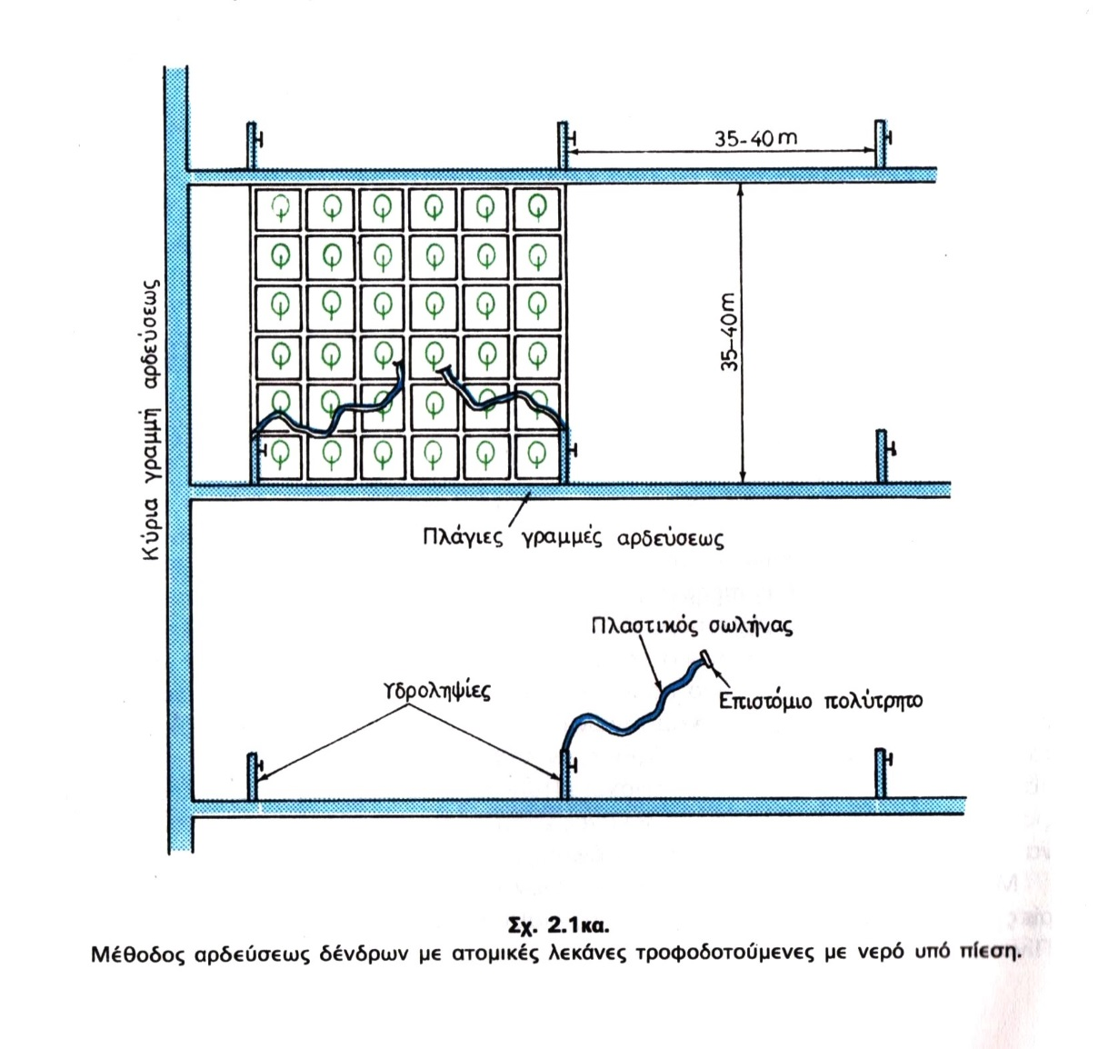

Η μέθοδος αυτή είναι εντελώς διαφορετική από τη μέθοδο σε λωρίδες, όπου το νερό ρέει στην επιφάνειά τους σε όλη τη διάρκεια της αρδεύσεως με μία παροχή που έχει υπολογισθεί με βάση τη διηθητικότητα και την κλίση του εδάφους. Το νερό δηλαδή κατά την άρδευση με λωρίδες δε λιμνάζει σχεδόν καθόλου.
Όταν η κλίση του εδάφους είναι πολύ μικρή (i < 2^{ο}/_{οο}), η ροή γίνεται ακανόνιστη και το πάχος του νερού ανομοιόμορφο. Έτσι προκύπτει η ανάγκη χρησιμοποιήσεως μεγαλυτέρων παροχών από εκείνες που μπορεί το έδαφος να απορροφήσει, γεγονός που σημαίνει ότι το νερό πρέπει να «λιμνάζει» στην επιφάνεια του εδάφους κατά τη διάρκεια της διηθήσεώς του.
Όταν τα νερά περιέχουν λιπαντικά στοιχεία, ενδείκνυται η προσαγωγή τους κατά μεγαλύτερες ποσότητες (υδρολίπανση), ώστε μετά από κάθε άρδευση μια μεγάλη ποσότητα από αυτά να παραμένει στο έδαφος. Στην περίπτωση του ρυζιού, που αποτελεί το αντιπροσωπευτικό φυτό αρδεύσεως με κατάκλυση, το νερό χρησιμεύει ακόμη και για τη συγκράτηση και προστασία των νεαρών φυταρίων.

β) Αρχές διευθετήσεως του εδάφους
Για να γίνει δυνατή η κατάκλυση μιας επιφάνειας εδάφους, πρέπει η επιφάνεια να περικλεισθεί με αναχώματα, με αποτέλεσμα το σχηματισμό λεκανών μέσα στις οποίες θα οδηγηθεί το νερό. Η επιφάνεια των λεκανών πρέπει να είναι κατά το δυνατόν οριζόντια και το νερό να παραμένει μέσα σ’ αυτές μέχρις ότου απορροφηθεί πλήρως από το έδαφος. Πολλές φορές όμως, όταν π.χ. μεσολαβούν βροχές, το νερό πρέπει να απομακρυνθεί ενωρίτερα από ό,τι προβλεπόταν, εφόσον η ποσότητα του νερού που αποθηκεύθηκε στο έδαφος κρίνεται ικανοποιητική για τις καλλιέργειες. Η κατάκλυση πρέπει να είναι προσωρινή για να μπορεί να στραγγίσει το πλεονάζον νερό και να αεριστεί το έδαφος τουλάχιστον στο βάθος του ενεργού ριζοστρώματος των φυτών. Αν το έδαφος είναι ελάχιστα υδατοπερατό και δεν μπορεί να εξασφαλισθεί επαρκής στράγγιση, είναι προτιμότερο η κατάκλυση να αποφεύγεται.

«Αρδεύσεις, στραγγίσεις και προστασία εδαφών» Παναγιώτου Γ. Καρακατσούλη, καθηγητού Γεωργικής Υδραυλικής Ανωτάτης Γεωπονικής Σχολής Αθηνών. Ίδρυμα Ευγενίδου, Αθήνα 1954, σελ. 53-54.

